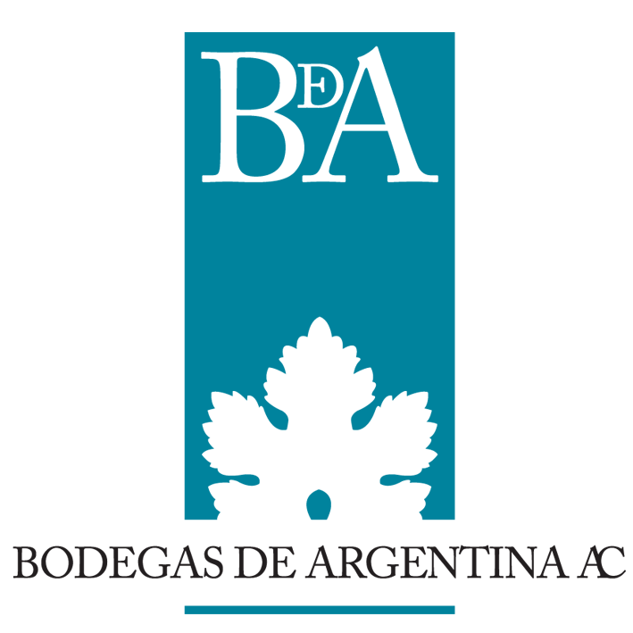

Bodegas de Argentina impulsa el consumo responsable de vino como parte de la cultura argentina

La cámara de la industria del vino de la República Argentina concientiza sobre la ingesta de la bebida nacional desde la industria y hacia sus distintos públicos, como concepto de forma de vida saludable

Buenos Aires, 15 de abril de 2021.-Bajo los conceptos del programa internacional Wine in Moderation, el sector vitivinícola, a través de Bodegas de Argentina, lleva adelante distintas acciones que educan sobre cómo se debe tomar vino para que su ingesta sea saludable.
El programa internacional de consumo responsable de vino aplica en la Argentina desde el 2013, la educación sobre cómo se debe tomar vino para que su ingesta sea saludable en contraposición al consumo abusivo de alcohol.
La comunicación y difusión del consumo responsable de vino es una tarea ardua y continua que se viene trabajando en conjunto con las bodegas, escuelas de gastronomía, medios de comunicación e instituciones comprometidas con el impulso de la responsabilidad individual.
Esto habla de un trabajo comunitario. La industria vitivinícola busca formar profesionales responsables a través de capacitaciones en consumo moderado de vino, ya sea directamente o a través de alianzas. Además, lleva el programa a través de los medios virtuales posibles en el contexto actual de pandemia, llegando tanto a los consumidores finales como a los actores del sector.
El vino es parte de la cultura argentina, declarado Bebida Nacional (Ley 26.870), y que consumido con moderación, tiene propiedades beneficiosas para la salud, genera trabajo y desarrollo en nuestro país.
El sector vitivinícola camina e insiste en el concepto de responsabilidad en el consumo de vino. Por esto apoya el mayor control y endurecimiento de las penas a quienes no cumplan con las restricciones del mínimo de alcohol en sangre permitido actualmente por la Ley 24.788.
Quienes no cumplen el 0,5%, difícilmente cumplan el 0,0% porque habla de una falta de conciencia y responsabilidad en cuanto a lo que se consume.
A diferencia de otras bebidas alcohólicas, el vino es un producto natural, que si se consume bajo las directrices que enseña el programa hasta 2 copas al día para mujeres y 3 para hombres -considerando las copas de 100 ml y con un promedio de alcohol de 13%-, y se combina con una alimentación sana y un estilo de vida saludable, contiene propiedades beneficiosas para el ser humano. **
Siempre hay que tener en cuenta que las medidas recomendadas por el programa tienen variables como el peso, la ingesta de comida y agua, etc. y son independientes de los límites legales para conducir de cada región.
RECUADRO
Datos científicos:
Una tasa de concentración de alcohol en sangre de 0,5 significa que una persona tiene 0,5 g de alcohol en su cuerpo por cada litro de sangre.
Esta tasa disminuirá en 0,2-0,1 por hora (de 3/4 a 1 unidad de alcohol u 8 g de alcohol por hora). Disminuye más lentamente en mujeres (0,1/hora) que en hombres (0,15-0,2/hora). Una unidad de alcohol de 10 g implica una subida de 0,2-0,3.
La mejor recomendación es evitar beber alcohol si vas a conducir. En cualquier caso, nunca se debe sobrepasar el límite establecido de nivel de alcohol en sangre.
La concentración de alcohol en sangre es el nivel de alcohol en la sangre de una persona. Cuanto más hayas bebido, más alta será esta concentración. De todos modos, también variará en función del tamaño, sexo, edad, y si has comido hace poco o no.***

La cadena de valor de la industria vitivinícola contribuye a la economía, al medioambiente, a la agricultura y a la cultura del país.
Como productores de vino, la industria vitivinícola está comprometida a comunicar los beneficios de consumir la bebida nacional con moderación y reducir los daños que pueda llevar un consumo abusivo e irresponsable.

** www.wineinformationcouncil.eu/index.php?option=com_k2&view=itemlist&layout=category&task=category&id=37&Itemid=630

*** https://www.wineinmoderation.eu/es/moderacion/alcohol-y-conduccion

Acerca de Bodegas de Argentina
Bodegas de Argentina es la cámara de la industria del vino de la República Argentina. Fue creada en 2001 por la fusión del Centro de Bodegueros de Mendoza (1935) y la Asociación Vitivinícola Argentina (1904). Cuenta con 250 bodegas socias de todas las zonas vitivinícolas del país, nacionales y extranjeras, desde las más tradicionales hasta las más modernas, a las que representa ante diferentes organismos e instituciones. El 80% son pequeñas bodegas. Sus socios constituyen más del 70% del mercado interno y el 90% de las exportaciones de vinos fraccionados de Argentina. A través de su departamento de Turismo, vincula a más de 50 empresas de gastronomía, alojamiento, operadores y prestadores de servicios, que complementan el clúster enoturístico. www.bodegasdeargentina.org / Facebook / Instagram/ Twitter.

Contacto de prensa
Paula María Martin / (261) 2 446 955 /comunicacion@bodegasdeargentina.org
Natalia Álvarez / (11) 5 661 7880 / nalvarez@bodegasdeargentina.org

